2019 台灣鋼鐵產業循環經濟參訪 II
宗 旨：電弧爐將廢鐵冶煉成純度高的鋼鐵過程中，除會產出氧化碴外，集塵灰、還原碴也是衍生產物，其中電弧爐集塵灰中含有18～24%的鋅，比鋅礦含鋅量5～6%還高，因此資源回收價值高；還原碴則富含氧化鈣，除可作為水泥產業之石灰石替代原料之外，透過安定化處理，亦可成為部分工程粒料。
台灣混凝土學會2019年年中在何長慶副理事長的規劃下，已透過東和鋼鐵桃園廠、皓勝公司之參訪，了解全新節能減碳與環保設計為主軸之電弧爐鋼鐵熔煉、直接軋延的一貫化作業，及氧化碴的再利用方式，年終之際適逢國內第一家採高壓力技術安定化還原碴的公司正式投產，遂邀請會員一同參訪，以了解鋼鐵產業達成全循環、零廢棄目標的努力。
本次參訪之單位包括台灣鋼聯，其成立於1995年5月，由12家的煉鋼廠共同成立，主要業務為廢棄物清除處理及銷售氧化鋅，提供電弧爐煉鋼廠所產生的集塵灰之環保問題的解決方案，為亞洲最大電弧爐集塵灰之鋅資源回收廠。另外，台鋼資源股份有限公司則成立於民國105年7月，位於彰化縣之彰濱工業區線西區，主要係處理煉鋼廠所產生之還原碴，為全世界首創20大氣壓蒸氣安定化工廠，穩定爐碴不會膨脹。於廠內設置兩座再生粒料專用預拌混凝土廠、流向完全掌控。未來預計銷售產品為再生級配粒料、低強度混凝土、一般混凝土、水泥製品等。

主辦單位：社團法人台灣混凝土學會
協辦單位：台灣鋼鐵工業同業公會、台灣鋼聯股份有限公司、台鋼資源股份有限公司
活動日期：2019年12月26日（星期四） 08:30 ~ 16:00
活動地點：台灣鋼聯股份有限公司 (彰化縣伸港鄉彰濱工業區線工北一路36號)
台鋼資源股份有限公司 (彰化縣伸港鄉彰濱工業區彰濱西五路18號)
費 用：TCI會員免費參加，非會員每人500元
報名方式：網路報名，請於2019年12月20日前完成報名，人數限制40人。
報名網址：
聯絡電話：02-8914-5286 傳真號碼：02-8914-7476

2019台灣鋼鐵產業循環經濟參訪II
報名表
姓 名： |  | 身份證號碼：
服 務 單 位： |  | 職 稱：
公 司 統 編： |  | 電子信箱：
聯 絡 電 話： |  | 手 機：
通 訊 地 址：
費 用： | □ TCI會員免費 □非會員每人新台幣500元
飲 食 需 要： | □葷食 □素食
保險資料： | □身分證號碼：
交通方式： | □遊覽車 □自行前往
繳 費 方 式： | 郵政劃撥50059339
戶 名： | 社團法人台灣混凝土學會
報 名 方 式： | 1.傳真報名 (02-89147476) 2.E-mail︰tci.mail@msa.hinet.net
 | 3.網路報名：_______
聯 絡 人 ： | 秘書處︰ 鄭美秀小姐 電話：02-89145286
備 註： | 活動前七日起，報名繳納之各項費用，將一律不予退費
(繳費完成後敬請將收據傳真至學會。並來電確認報名成功)

2019台灣鋼鐵產業循環經濟參訪II

參訪行程表
時 間 | 活動項目 | 負責人員 | 地點
08:10~08:30 | 集合報到 | 秘書處 | 台灣大學  正門口側集合
08:30~10:30 | 前往台灣鋼聯股份有限公司(08:30準時發車)  自行前往者請於 10:00~10:30 抵達(彰化縣伸港鄉彰濱工業區線工北一路36號)
10:40~11:10 | 台灣鋼聯循環經濟簡報說明 | 方彥斌總經理 | 台灣鋼聯
11:10~12:00 | 煉鋼集塵灰處理流程參觀
12:00~13:30 | 中 餐
13:30~14:00 | 台鋼資源循環經濟簡報說明 | 蔡文博總經理 | 台鋼資源
14:00~15:30 | 煉鋼還原碴安定化處理流程參觀
15:30~16:00 | 參訪回饋與循環經濟討論 | 詹穎雯理事長
16:00~ | 赴 歸(搭車返回台灣大學正門口)

交通資訊
台灣鋼聯股份有限公司位置圖  地址：彰化縣伸港鄉彰濱工業區線工北一路36號  電話：04-7586136 | 台鋼資源股份有限公司位置圖  地址：彰化縣伸港鄉彰濱工業區彰濱西五路18號  電話：04-7910502
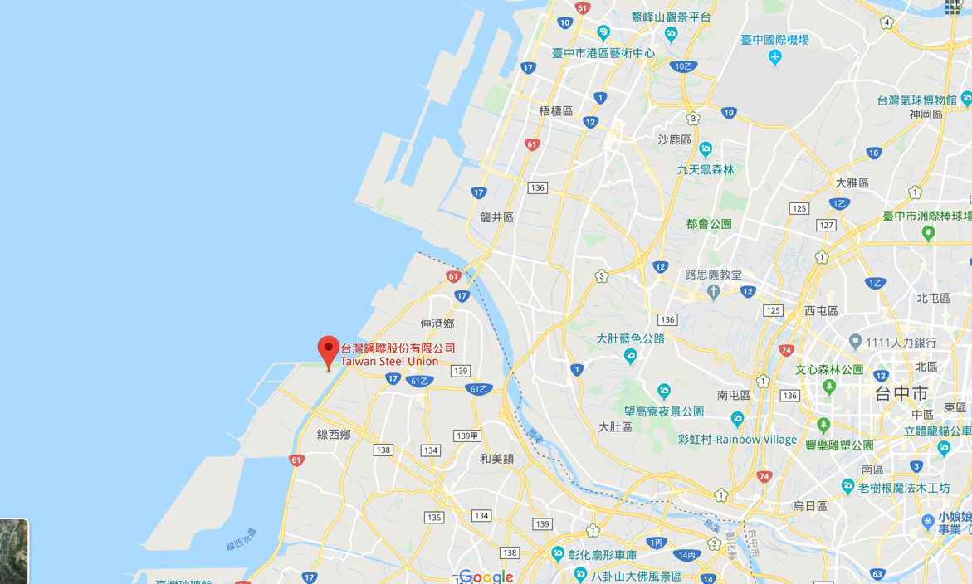 | 